23 февраля – семейный праздник!
Традиции празднования 23 февраля
Когда-то в этот день традиционным мероприятием были митинги, военные парады и салюты. Какие традиции 23 февраля сохранились до наших дней?
Официальные торжества. В этот день чествуется память защитников Отечества, поэтому по традиции, возлагаются венки к братским могилам и военным памятникам. А в некоторых учебных заведениях возобновились традиции проведения уроков памяти, на которых рассказывается история сражений нашей армии. Вечером проходят праздничные салюты в ознаменование этого дня.
Поздравления по месту работы. Это такая же традиция, как и салюты. В честь мужчин накрывается стол, готовятся подарки, массовые поздравления. В некоторых компаниях есть традиция устраивать на 23 февраля спортивными массовыми мероприятиями, например, всем коллективом отправляться на лыжную прогулку или на игру в пейнтбол.
Семейные традиции. Понятное дело, в каждом доме они свои. Кто-то накрывает стол и приглашает в гости всех близких и родных, кто-то идет в гости к друзьям, во многих семьях есть ветераны армии и флота, к которым в этот день приходят с поздравлениями и подарками все родственники. Некоторые семьи сформировали свои собственные традиции празднования, например, обязательная активная прогулка или посещение какого-то мероприятия, например, поход в театр или на концерт. Особенно большой праздник получается в тех семьях, где есть кадровые военные, потому что 23 февраля – их главный профессиональный праздник.
Пожалуй, самая главная традиция, которая сложилась на 23 февраля – это сердечные поздравления мужчин с Днем защитника Отечества. При этом уже не очень важно – имеет отношение человек к армии или нет, этот день давно уже носит неофициальное название самого Мужского праздника.
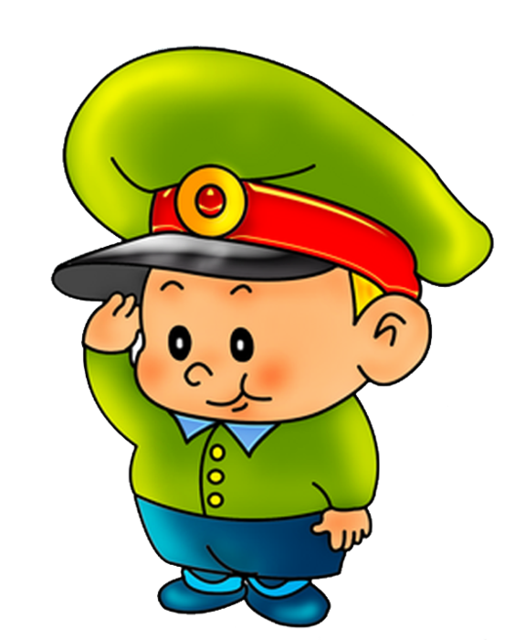

ПОЧЕМУЧКА?
С традициями связано множество вопросов, потому что не всегда понятно, когда, кого и с чем, собственно, поздравлять. Например…
Почему на 23 февраля поздравляют мужчин?
23 февраля возник как день рождения советской армии и флота. Так как в этих структурах служили, в основном, мужчины, то постепенно традиция распространилась на всю сильную половину населения страны.
Поздравляют ли на 23 февраля женщин-военнослужащих?
Да, обязательно. Ведь официально праздник именуется День защитника Отечества, значит, его отмечают в первую очередь, те, кто имеет отношение к защите Родины, независимо от пола.
Нужно ли поздравлять в этот день мальчиков?
Такая традиция тоже существуют. Даже в детских садах мальчики получают от девочек небольшие символические подарки, как будущие защитники своей Родины и семьи. Так что поздравлять мальчишек не только можно, но и нужно.

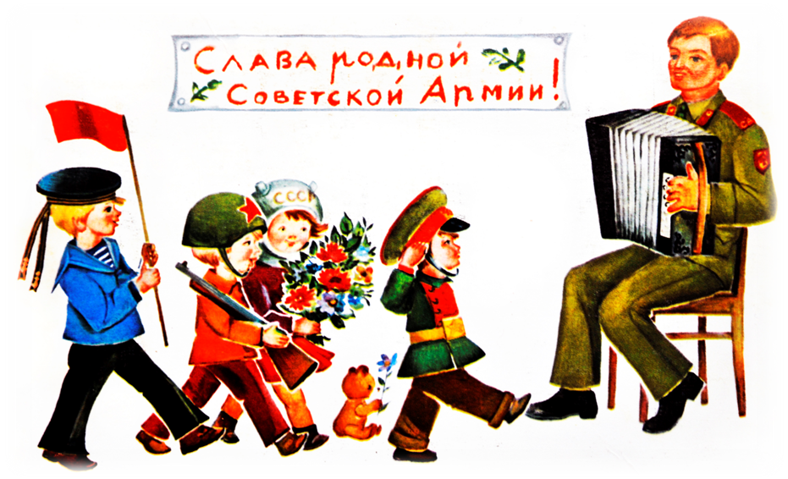

Какие подарки дарят на 23 февраля?
Традиция делать подарки в этот день сложилась тоже очень давно, еще в перовой половине прошлого века. Сначала это были сугубо официальные подарки с военной тематикой. Например, наградное оружие, медали, ордена, а также благодарности от командования и почетные грамоты за отличную боевую подготовку. Затем подарочная традиция перекочевала в советские семьи. Теперь мы дарим подарки на 23 февраля практически всем близким мужчинам, друзьям и коллегам. Какие подарки принято дарить на 23 февраля?
Родственникам и близким людям дарят подарки самые разнообразные. Подарки, связанные с хобби и интересами.
Коллегам дарят подарки, облегчающие суровые трудовые будни. Популярностью пользуются и тематические подарки, например, торт в виде солдатской формы или каски, брелки в виде мини-моделей оружия, военные фонарики и фляжки. Эти подарки – отголоски того времени, когда 23 февраля еще был армейским праздником.
Друзьям, одноклассникам и однокашникам традиционно дарят символические подарки. Традиционным подарком на 23 февраля являются сувениры, сделанные своими руками. Например, открытки, брелки, значки, разнообразные поделки, аксессуары. Их можно подарить как близким, так и друзьям.
